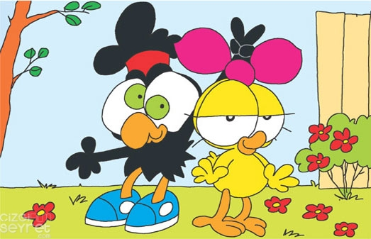

Zeytin ile Limon taze kiraz yediler. Zeytin muz, Limon üzüm aldı. Saat sekizde okulda yazı yazdılar. Dokuzda zil çaldı. Yolda kuzu ile kaz oynadı. Zeytin Limon’a yüzük aldı.

ez | az | ız | iz | oz | öz | uz | üz
ze | za | zı | zi | zo | zö | zu | zü

Yüz
Yüzdü
Ziya yüzdü.
Ziya denizde yüzdü.
Ziya derin denizde yüzdü.
Ziya, denizde kaz ile yüzdü
Ziya denizde yüzdü.
Ziya yüzdü.
Yüzdü

